
МИНОБРНАУКИ РОССИИ

Федеральное государственное бюджетное образовательное учреждение высшего образования

«МИРЭА - Российский технологический университет»

РТУ МИРЭА

Институт информационных технологий (ИТ)
Кафедра прикладной математики (ПМ)

ОТЧЕТ ПО ПРАКТИЧЕСКОЙ РАБОТЕ №4
по дисциплине
«Технологии и инструментарий анализа больших данных»

Выполнил: студент группы ИКБО-33-22 | Шило Ю. С.
Проверил: преподаватель | Юрченков И.А.

Практическая работа выполнена « » 2025 г.
(подпись студента)

Зачтено « » 2025 г.
(подпись преподавателя)

Москва 2025
Задание 1.1
Текст задания:
Найти и интерпретировать корреляцию между переменными «Улица» и «Гараж» (подсчитать корреляцию по Пирсону).
Выполнение задания:
days = ['Понедельник', 'Вторник', 'Среда', 'Четверг', 'Пятница']
street = np.array([80, 98, 75, 91, 78])
garage = np.array([100, 82, 105, 89, 102])

r, p_value = stats.pearsonr(street, garage)

print(f"Коэффициент корреляции Пирсона r = {r:.4f}")

Задание 1.2
Текст задания:
Построить диаграмму рассеяния для вышеупомянутых переменных.
Выполнение задания:
days = ['Понедельник', 'Вторник', 'Среда', 'Четверг', 'Пятница']
street = np.array([80, 98, 75, 91, 78])
garage = np.array([100, 82, 105, 89, 102])

plt.scatter(street, garage, color='r')
plt.title('Диаграмма рассеяния')
plt.xlabel('Улица')
plt.ylabel('Гараж')
plt.grid(True)
plt.show()
Построенная диаграмма:
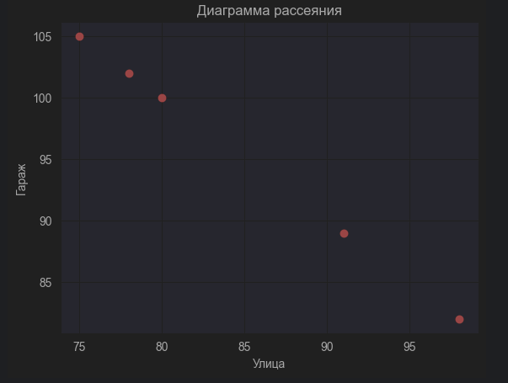

Задание 2.1
Текст задания:
Построить корреляционную матрицу по одной целевой переменной. Определить наиболее коррелирующую переменную, продолжить с ней работу в следующем пункте.
Выполнение задания:
df = pd.read_csv("PR4/insurance.csv")

categorical_columns = df.select_dtypes(include=['object']).columns
for col in categorical_columns:
le = LabelEncoder()
df[col] = le.fit_transform(df[col])

corr_matrix = df.corr()
print("Корреляционная матрица:\n", corr_matrix)

plt.figure(figsize=(10, 8))
sns.heatmap(corr_matrix, annot=True, cmap='coolwarm')
plt.title('Корреляционная матрица')
plt.show()
Построенная диаграмма:
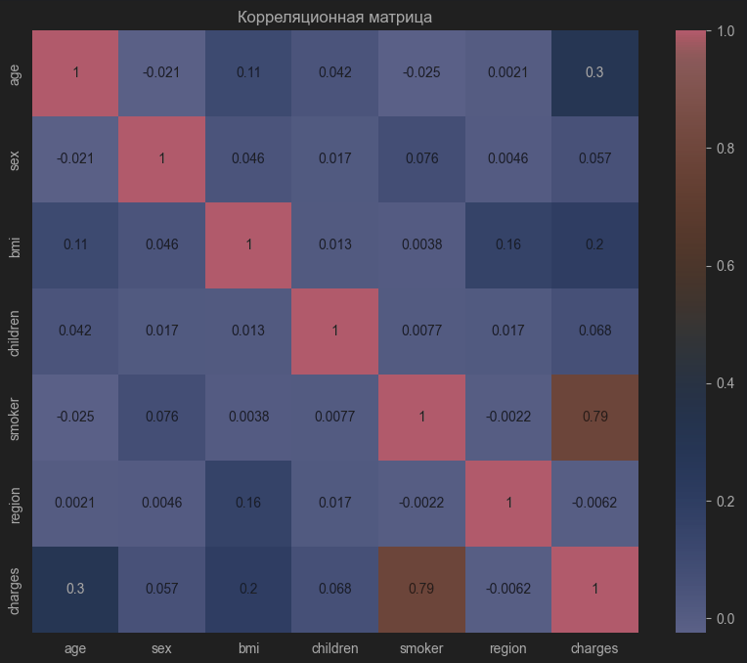

Задание 2.2
Текст задания:
Реализовать регрессию вручную, отобразить наклон, сдвиг и MSE.
Выполнение задания:
target_column = 'charges'
most_corr = 'bmi'

X = df[[most_corr]].values.flatten() # одномерный массив
y = df[target_column].values

x_mean = np.mean(X)
y_mean = np.mean(y)

slope = np.sum((X - x_mean) * (y - y_mean)) / np.sum((X - x_mean) ** 2)
intercept = y_mean - slope * x_mean

y_pred = intercept + slope * X

mse = mean_squared_error(y, y_pred)

print(f"Наклон: {slope:.2f}, Сдвиг: {intercept:.2f}, MSE: {mse:.2f}")

Задание 2.3
Текст задания:
Визуализировать регрессию на графике.
Выполнение задания:
plt.scatter(X, y, color='blue', label='Данные')
plt.plot(X, y_pred, color='red', label='Линейная регрессия (вручную)')
plt.xlabel(most_corr)
plt.ylabel(target_column)
plt.title('Линейная регрессия (вручную)')
plt.legend()
plt.show()
Построенная диаграмма:
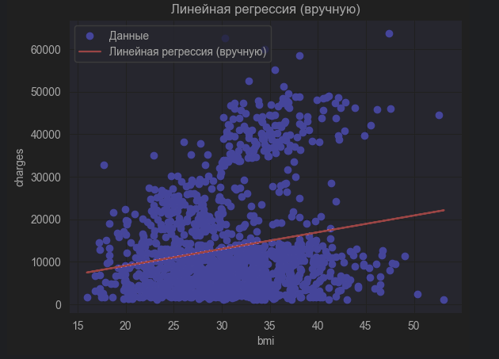

Задание 3.1
Текст задания:
Выполнить однофакторный ANOVA тест, чтобы проверить влияние региона на индекс массы тела (BMI), используя первый способ, через библиотеку Scipy.
Выполнение задания:
groups = [df.loc[df['region'] == r, 'bmi'].values for r in regions]
f_stat, p_val = stats.f_oneway(*groups)
print("\nОднофакторный ANOVA (scipy) по region -> BMI:")
print(f"F = {f_stat:.4f}, p-value = {p_val:.6f}")

Задание 3.2
Текст задания:
Выполнить однофакторный ANOVA тест, чтобы проверить влияние региона на индекс массы тела (BMI), используя второй способ, с помощью функции anova_lm() из библиотеки statsmodels.
Выполнение задания:
model = ols('bmi ~ C(region)', data=df).fit()
anova_table = sm.stats.anova_lm(model, typ=2)
print("\nANOVA (statsmodels) по region -> BMI:")
print(anova_table)

Задание 3.3
Текст задания:
С помощью t критерия Стьюдента перебрать все пары. Определить поправку Бонферрони. Сделать выводы.
Выполнение задания:
pairs = list(combinations(regions, 2))
p_values = []
results = []

for a, b in pairs:
group_a = df.loc[df['region'] == a, 'bmi']
group_b = df.loc[df['region'] == b, 'bmi']
t_stat, p = stats.ttest_ind(group_a, group_b, equal_var=False)
p_values.append(p)
results.append((a, b, t_stat, p))

rej, pvals_corr, _, _ = multipletests(p_values, alpha=0.05, method='bonferroni')
print("\nПопарные т-тесты (Welch) с поправкой Бонферрони:")
for i, (a, b, t_stat, p) in enumerate(results):
print(f"{a} vs {b}: t={t_stat:.4f}, p={p:.6f}, p_bonf={pvals_corr[i]:.6f}, reject={rej[i]}")
Вывод:
После применения t-критерия Стьюдента с поправкой Бонферрони выявлены значимые различия в среднем уровне BMI между большинством регионов, кроме пары northwest–northeast.

Задание 3.4
Текст задания:
Выполнить пост-хок тесты Тьюки и построить график.
Выполнение задания:
tukey = pairwise_tukeyhsd(endog=df['bmi'], groups=df['region'], alpha=0.05)
print("\nРезультаты Тьюки:")
print(tukey.summary())

fig = tukey.plot_simultaneous(figsize=(8, 6))
plt.title("Tukey HSD: BMI по регионам")
plt.xlabel("Разница средних (с доверительными интервалами)")
plt.grid(True)
plt.show()
Построенная диаграмма:
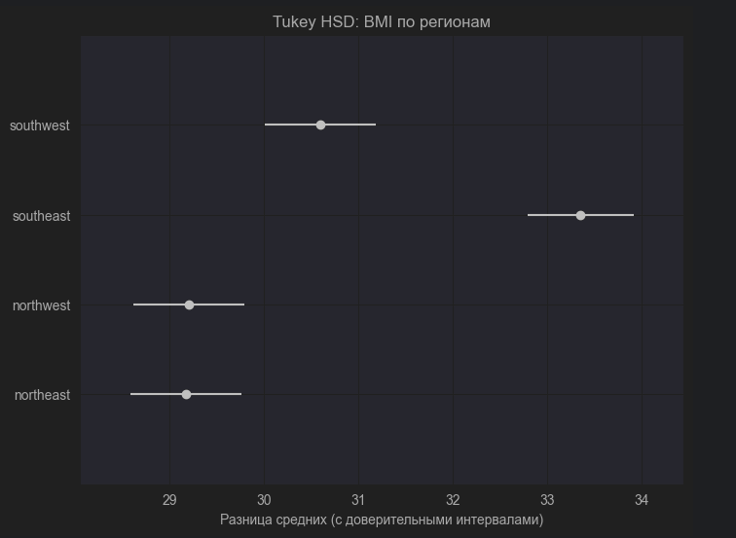

Задание 3.5
Текст задания:
Выполнить двухфакторный ANOVA тест, чтобы проверить влияние региона и пола на индекс массы тела (BMI), используя функцию anova_lm() из библиотеки statsmodels.
Выполнение задания:
model2 = ols('bmi ~ C(region) + C(sex) + C(region):C(sex)', data=df).fit()
anova_table2 = sm.stats.anova_lm(model2, typ=2)
print("\nДвухфакторный ANOVA (region, sex, region:sex):")
print(anova_table2)

Задание 3.6
Текст задания:
Выполнить пост-хок тесты Тьюки и построить график.
Выполнение задания:
tukey_sex = pairwise_tukeyhsd(endog=df['bmi'], groups=df['sex'], alpha=0.05)
print("\nTukey для sex:")
print(tukey_sex.summary())
tukey_sex.plot_simultaneous()
plt.title("Tukey HSD for sex")
plt.show()
Построенная диаграмма:
